MOÇÃO DE APLAUSO Nº 426/2021

A Câmara Municipal de Itapevi, por meio da Vereadora que subscreve este documento, aprovam Moção de Aplauso a OTACÍLIO APARECIDO DE OLIVIERA em reconhecimento ao excelente trabalho desenvolvido no Município.

JUSTIFICATIVA:

A homenagem é realizada devido ao bom trabalho que Otacílio Aparecido de Oliveira vem dedicando ao município de Itapevi. Morava no Estado do Paraná e um dos seus amigos que morava no Bairro Itaparica o convidou para vir passear e conhecer a cidade. Veio, gostou e se mudou para Itapevi onde reside há mais de 31 anos.

Otacílio Aparecido de Oliveira, nasceu no dia 01 de abril de 1949, na cidade de Jacarezinho no Estado do Paraná. É filho de Aparecido Soares de Oliveira e Luzia dos Santos Oliveira e tem 4 irmãos, sendo eles, Osmar, Leonilda, Iracy e José. Tem 5 filhos: Tânia, Lucas, Daniel, Sônia e Davi, e 8 netos, e 3 bisnetos.

Chegou em Itapevi no ano de 1989 e se instalou no Bairro Engº Cardoso, abrindo em seguida a empresa LDO Autopeças e Oficina na Rua Rosângela Mariana Limas onde ficou até o ano de 2007, mudando-se então para a sede própria na Rua Eduardo de Abreu, 277, onde fez inúmeros amigos e atende com carinho e responsabilidade até a presente data.

Sempre religioso, Participou do Movimento ECC - Encontro de Casais com Cristo em 1995 na Paróquia Nossa Senhora Medianeira de Todas as Graças no Bairro Eng. Cardoso, e no mesmo ano, tornou-se Ministro da Eucaristia e da Palavra, levando a Eucaristia aos doentes em suas residências e a Palavra de Deus às pessoas nas Celebrações da Palavra realizadas semanalmente nas comunidades São Joaquim e Santa Ana, no Jardim Hokkaido, Aparecidinha, na Vila Olímpia, Santa Terezinha, no Jardim Dona Elvira, e Santa Paula Elizabete na Chácara Vitápolis.

Foi um dos idealizadores da Comunidade São Joaquim e Santa Ana no Jardim Hokkaido, onde seu sonho e dos demais munícipes, era a construção de uma igreja neste bairro. Com a ajuda e total empenho do Padre Roberto Mário Fornoni e todos os amigos e amigas do referido bairro, conseguiram erguer e inaugurar a igreja, onde é líder e responsável pela organização e administração da mesma.
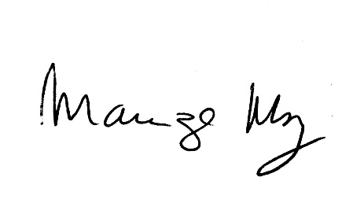
Sala de sessões Bemvindo Moreira Nery, 30 de agosto de 2021.

____________________________
MARIZA MARTINS BORGES
Vereadora - PODEMOS

